浅析信息技术与初中英语课堂教学的融合

林丽云
（天津市滨海新区塘沽新港中学，天津 滨海新区 300450）

内容提要：
随着多媒体的快速发展，基于互联网的多媒体应用越来越多，其不断被吸引入课堂教学中，这是现代化教学的一大变革；它可以根据不同的学科特点，不同的学习内容和不同的学习对象，化不可见为可见，化静为动，化抽象为具体，在提高课堂教学的质量和效率的同时，也有利于拓展和锻炼学生的思维空间，给学生们创设良好的英语交际环境，这对学生现阶段及以后更深入的学习都有很大的作用。
关键词：信息技术、教学质量、教学效率、
Abstract: With the fast development of the information technology, it has been widely used in the aspect of English teaching, which is one of the most important reforms in modern education. In different subjects, it has greatly improved the quality and efficiency of teaching. Besides, it helps to practice the students’ ability of creative thinking and create the better communicative situation, which has a great influence in their further study.
Key words: Information technology; teaching quality; teaching efficiency;

跨入新世纪，多媒体技术迅速兴起并广泛应用于初中英语课堂教学；现代教育对课堂教学要求越来越高，许多教师尝试把多媒体技术与英语课堂教学相结合，并已取得了良好的效果；它既改变了传统的教育教学中相对单一死板的模式，又在优化课堂教学、转变教育理念，改善课堂架构中体现其先进多样性；日常教学过程中在多媒体的辅助下，课堂教学变得图文并茂，不仅能吸引学生的注意力，激发学生的学习兴趣，调动学生的学习热情，也使其积极主动地投入到学习中；而且在突出教学重点，突破教学难点，诱导学生思维中，大大提升学生的创造性及发散度。那么，如何发挥信息技术的优势，提高课堂教学效益呢？接下来，就结合自己的教学实践和经验，就此作一些探讨。
- 信息技术的定义
信息技术（Information Technology），是主要用于管理和处理信息所采用的各种技术总称。它主要是应用计算机科学和通信技术来设计、开发、安装和实施信息系统及应用软件。从英语教学的角度来讲，是指计算机控制的交互式传授系统。
- 信息技术的教学体现性
信息技术的应用包括计算机硬件和软件，网络和通讯技术，应用软件开发工具等。计算机和互联网普及以来，人们日益普遍地使用计算机来生产、处理、交换和传播各种形式的信息（如书籍、商业文件、报刊、唱片、电影、电视节目、语音、图形、影像等）。
在学校中，信息技术体系结构是一个为达成战略目标而采用和发展信息技术的综合结构。它包括管理和技术的成分。其管理成分包括使命、职能与信息需求、系统配置和信息流程；技术成分包括用于实现管理体系结构的信息技术标准、规则等。由于计算机是信息管理的中心，计算机部门通常被称为“信息技术部门”。
- 信息技术在初中英语课堂教学中应用的意义
1、创设自然逼真的语言情景；
有关研究表明，人的一生中获得的信息有94%是通过视觉和听觉获得的，其中88%是通过视觉，12%是通过听觉，可见视觉器官是最重要的获知器官。信息技术把文字、图形、图像、视频、音频和动画等有机地融合在了一起，大大地丰富了信息的表现力，增强了动态效果，其强烈的视听效果能让学生领略到身临其境的感受。让学生仿佛置身于完全真实的语境中，自然而然地运用起英语来，从而增加了使用英语的机会。
2、提高教学效率，增大信息量，展现教学个性化；
信息技术将各种信息形象生动地表现出来，学生对所学内容印象深刻，便于教学重点的落实。信息技术还使知识具体化、直观化、简单化，缩短了客观实物与学生的距离，是学生更容易接受，从而降低了学习难度。信息技术可以迅速地补充教师的背景知识，加快课堂节奏，增大课堂密度，节约大量的板书时间。教师还可以利用信息技术，根据学生的实际情况，设计不同的课件和程序，真正做到因材施教。
3、增强师生互动，有利于教学相长；
一方面，在研究性的课题中，学生可以利用信息技术展现自己的知识收获或者社会调研，可以分享给其他同学，增加学生之间及师生之间的互动。另一方面，很多电脑高手的学生都已经远远超越了教师的信息技术水平，通过互助互学等形式，真正做到教学相长。互学
4、激发学生学习兴趣，提高学习效率。
多媒体的运用更能吸引学生的注意，充分调动学生的视觉、听觉，把传统的静态授课，老师讲学生听，变成图文并茂的动态讲坛，有利于调动学生的学习积极性，培养学生自主学习能力。让学生全方位地了解世界各地的信息，使他们由被动地学习转为主动地学习。
- 信息技术在初中英语课堂教学中的应用
- 备课：迅速补充教师备课资源，拓展学生的知识面和视野；
教师可以通过互联网查找适合教学内容的多种形式的信息，然后通过信息技术的强大功能，根据教学的实际要求合理有效地呈现给学生，达到事半功倍的效果。以本人做过的有关环保的《长发精灵和邵族人的故事》这一课为例，备课时在网络上搜到有关地球日来历背景介绍的视频，但是材料是汉语版的，怎么办呢？根据教师的授课内容，首先把视频内容翻译成英文，然后再用英文配音，加上背景音乐，放到课前循环播放，创设情景，直奔环保主题，让学生了解相关背景和词汇，调动视觉和听觉，让人印象深刻。也让学生了解世界地球日的相关背景及其在中国的发展，激起学生保护地球的责任感和自信心，增强环保意识。
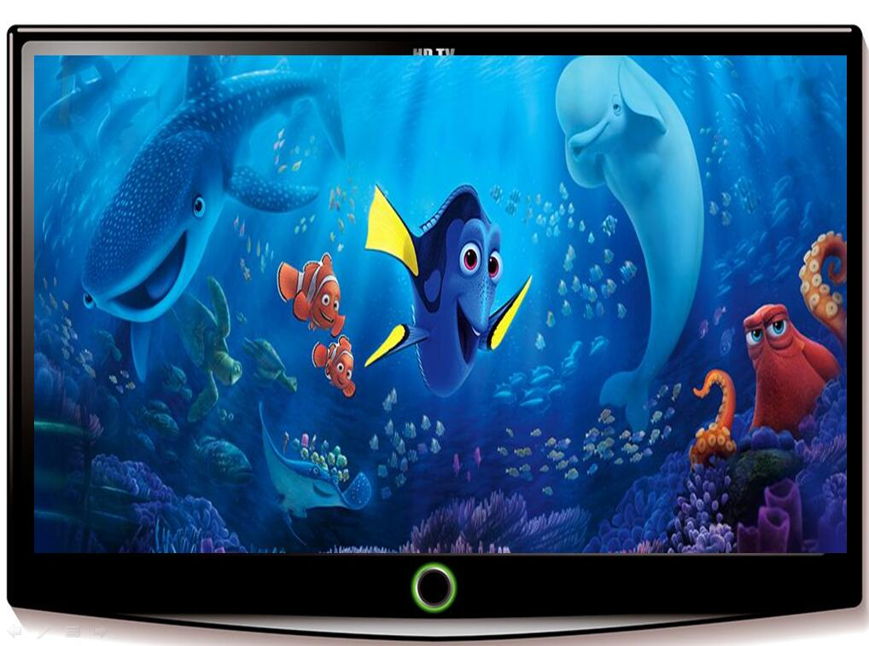
- 导入：抓住学生注意力，调动对所学话题的积极性；
以学生这个年龄段喜欢的歌曲、视频导入，可以迅速引起学生的共情，活跃课堂气氛，自然融入英语学习。还以《长发精灵和邵族人的故事》这一课为例，课一开始，以孩子们喜欢的保护海洋生物的动画电影导入，迅速吸引学生的注意力，并带着问题观看视频“What are the fishes doing?”紧着提问“Why are they escaping?”，引发学生的思考，那么今天我们将学习另外一个悲伤的故事，激发学生的好奇心和学习兴趣。
- 落实教学重点，完成任务的乐趣中获得学习方法的指导；
通过信息技术的操作，增强了任务布置的趣味性和有效性，学生乐于接受，并且完成这种新颖的并且具有挑战性、时限性、竞争性的各种任务，不知不觉中学到了丰富的知识和得到了学习方法方面的指导。
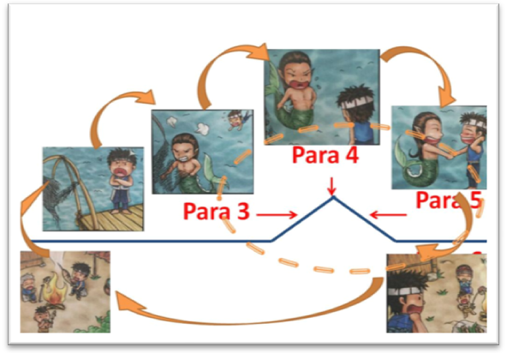
以英语阅读课为例，第一遍读文章，教师通常会采取快速读（skimming） 的方法，设置找出主要人物，图片排序，文章段落大意的选择等等任务。在信息技术的帮助下，不再是生硬的文字题，而是有趣的游戏竞争模式，破解谜题，攻破难关，学生亲自到前面来，动手操作把图片与段落连线，任意拖动图片到正确的位置，就连学困生也会乐于参与到小组合作其中，贡献一份力量，获得学习的快乐。在这个过程之中，学生也掌握了快速读的方法，了解到关注的重点应该落在时间、地点、人物、事件发生顺序上。学生身体力行完成任务的基础上，教师再点拨阅读方法和技巧，能够让学生更加有效理清故事的线索，把握文章重点，教师传授的技巧和方法也更加直观，更加具体。
学生在阅读的过程之中，屏幕上显示文本文字字幕式缓缓上升，加上悦目的背景图片和音乐，循环播放，非常有效地烘托了快速读的效果，让学生沉浸在学习英语的意境之中。
- 攻破教学难点，为学生学习巧妙搭建桥梁；
还以英语阅读课为例，难点之一是寻找信息点，学生在读第二遍时，教师通常会设置回答问题、填表格、改写句子等增加难度的任务，通过要求学生划出答案在文章段落当中的出处，选词填空完成句子等形式，渗透细节读及寻读（scanning）的方法。那么，当学生说出答案时，屏幕上会出现相应的段落，并把正确的答案出处，以动画的形式用红笔划出，在学生读出英语句子的时候，也巧妙地展示给其他同学，一目了然，印象深刻，大大增强课堂教学的有效性。
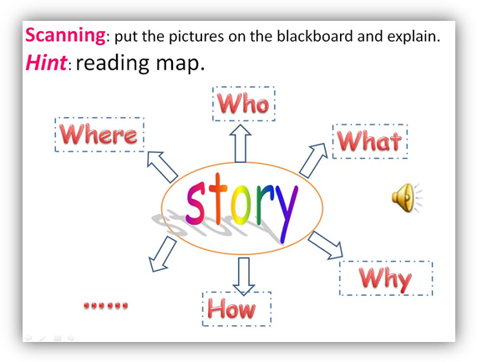
英语阅读课另外一个难点是提炼文章的中心思想，主旨大意等。细节读之后，需要对文本有一个整体性的概括，那怎么做更好呢？教师可采取分组讨论，复述要点的方式，既巧妙地化解了教学难点，又有利于学生整体把握。对于故事型的文章来说，可以分为时间when、地点where、人物who、事件发生what happened、原因why和如何解决how to solve the problem等几个方面。利用信息化技术，抽签决定各组讨论的方面，增加趣味性和可操作性，学生乐于且易于完成，学生分组展示时，给予鼓励和奖励，落实课堂教学的效益，突破教学难点。
- 课后拓展延伸，紧密联系社会热点和实际生活；
为了达到学以致用的效果，也为了完成英语课堂中渗透德育教育的教学目标，课程最后环节，教师可根据具体情况，联系学生的实际生活，通过观察身边社会现象和问题、探讨解决对策，再到如何落实实际行动，从小培养学生关心社会发展的意识，运用辩证思维解决问题的能力，拥有强烈的社会责任感，为中国的现代化建设添砖加瓦，贡献自己的力量。
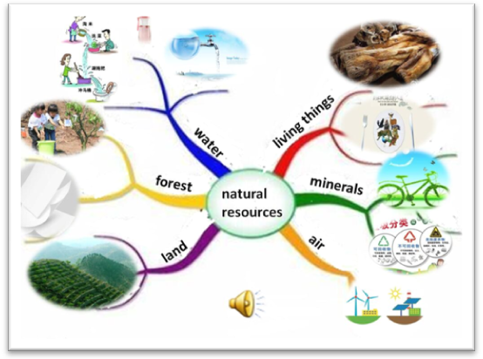
例如，在教授合理利用自然资源的话题文章之后，教师可利用思维导图，清晰地勾勒出自然资源分为哪几类，分别面临哪些严峻的问题，如何采取措施走可持续发展的道路，同时通过生动形象的图片给学生提供讨论的素材，激发学生学习英语的求知欲和积极性。学生讨论的同时，播放轻快舒展活泼的背景音乐，给学生以积极的暗示，让他们更加投入课堂学习之中。课程结尾，以颜色打字机的形式呈现了习主席有关可持续发展生活的有关讲话，引起学生们的共鸣，增强学生的社会责任感和意识，以达到思想上的升华。
- 结束语
信息技术的优势是提供更加丰富的视觉及影音效果，但其毕竟是教育教学的一种手段，其自身也有局限性，如授课过程中过分强调其动画及游戏效果，势必影响学生的专注度，也成为其学习过程中的桎梏，所以，笔者认为如何将其优势性发挥到位同时又能很好的把控课堂授课的真谛，不让其喧宾夺主，是后期教育教学中广大教师探索的新课题。

参考文献
[1] 李娜：《信息技术在初中英语复习课教学中的应用研究》，东北师范大学校报，2012；
[2] 韩小宁：《应用信息技术在初中英语复习课中的教学模式设计》，《课程教育研究》，2017；
[3] 余胜泉，杨晓娟：《基于建构主义的教学设计模式》，《电化教育研究》，2000 ；
[4] 胡壮麟：《对中国英语教育的若干思考》，《外语研究》，2002；
[5] 张玉坤：《多媒体机助语言教学》《外语教学与研究:外国语文双月刊》，1998；

